Війтівська ЗОШ І-ІІІ ступенів

**Творчий проект**

**на тему:**

**Іграшка-головоломка**

**“Коник-стрибунець”**

**Виконав:** Кушнір Віталій Сергійович

Учень 8 класу

Війтівської ЗОШ І-ІІІ ступенів

**Керівник:** Валовий Василь Петрович

2014 рік

**І. Організаційно – підготовчий етап**

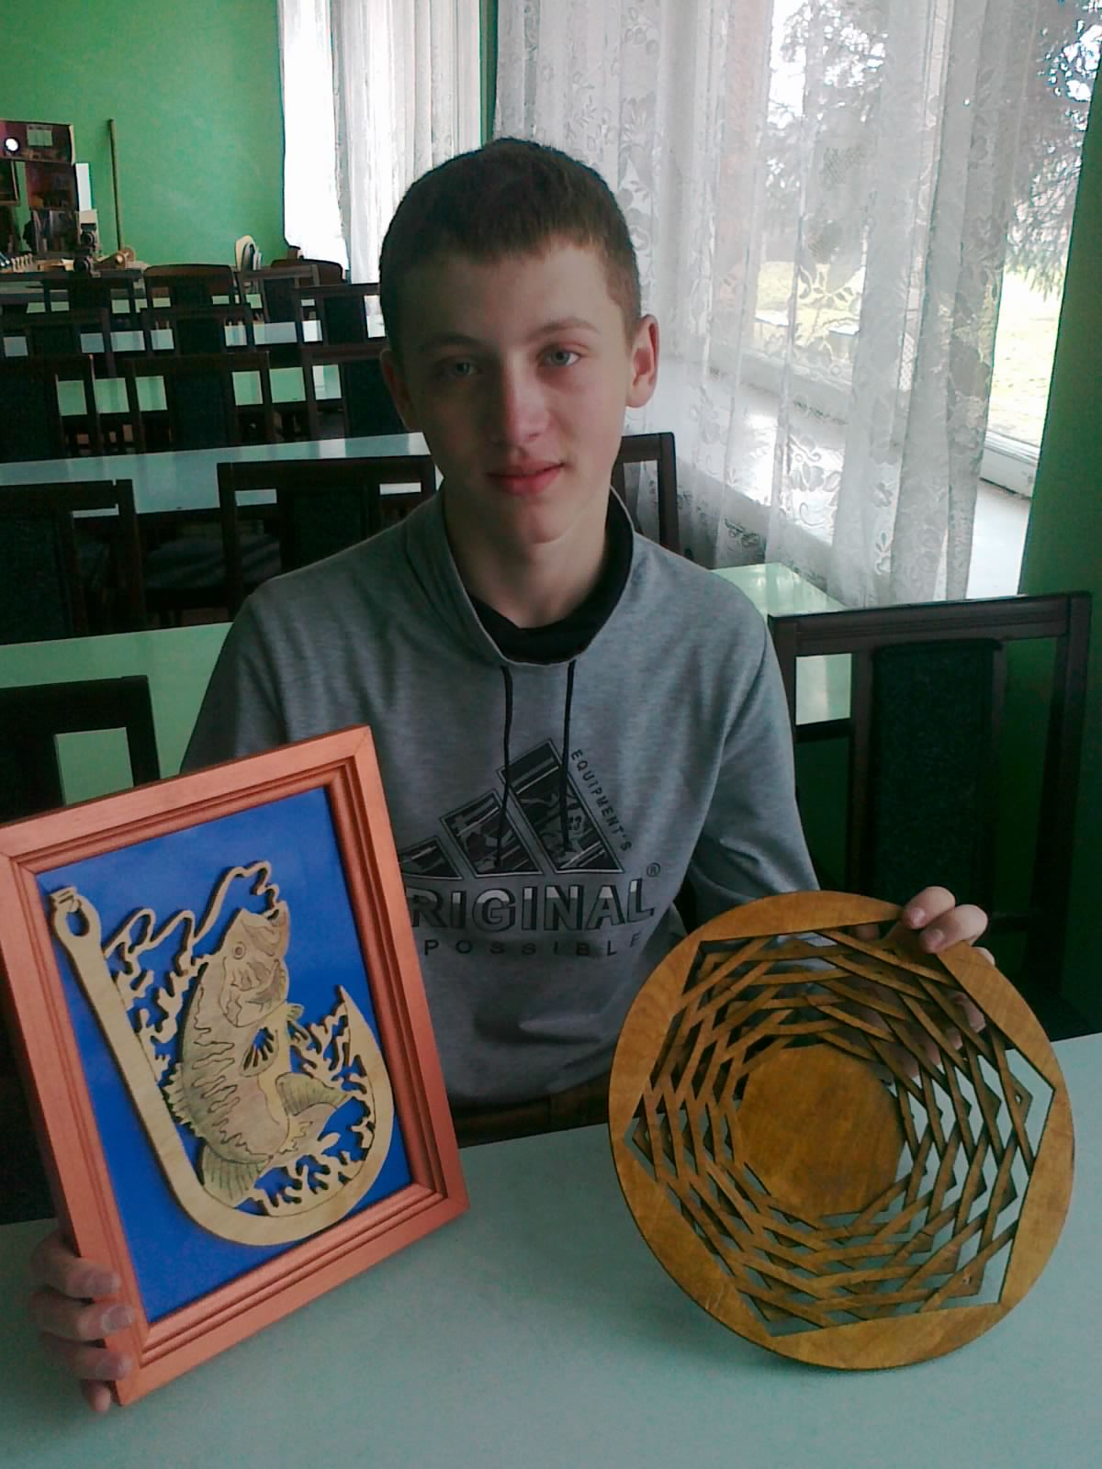

**Актуальність проекту**

На уроках трудового навчання та відвідуючи гурток з художньої обробки деревини я оволодів різними техніками та технологіями обробки матеріалів. У повному обсязі засвоїв прийоми роботи з різним інструментом та обладнанням. Найбільш до вподоби мені художнє випилювання лобзиком. В моїй колекції безліч робіт на різну тематику, в тому числі об’ємні вироби виготовлені в техніці ажурного випилювання. Власними виробами прикрашаю свою оселю, дарую рідним та друзям. Моя сестричка ще зовсім маленька проте «вимагає» все нових і нових іграшок. Тож постає завдання яка б іграшка зацікавила її на тривалий час була безпечна, відповідала віковим особливостям і мала розвивальну функцію.

Спираючись на власний досвід і переглянувши довідкову літературу, інформацію в мережі «Інтернет», я обрав такі іграшки-головоломки (рис 1, 2, 3, 4, 5, 6, 7, 8). Для аналізу конструкцій складемо **таблицю №1**

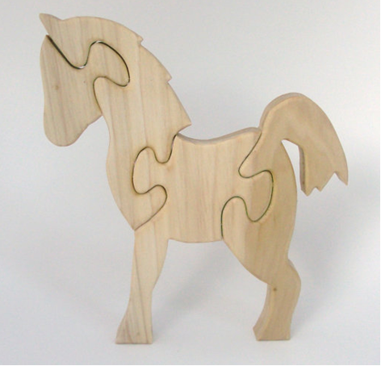

Рис.1 Варіант 1

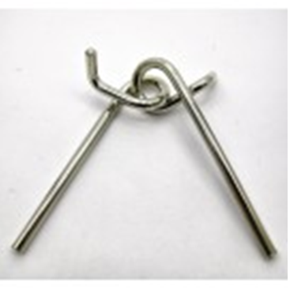

Рис.2 Варіант 2

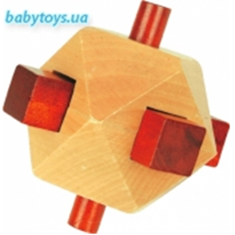

Рис.3 Варіант 3

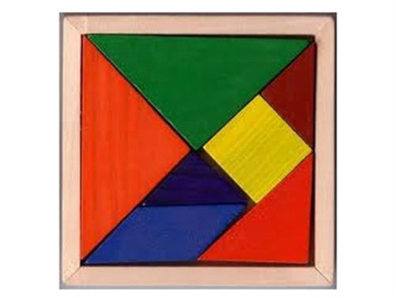

Рис.4 Варіант 4

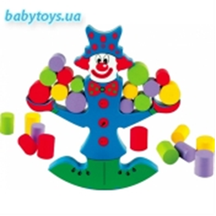

Рис.5 Варіант 5

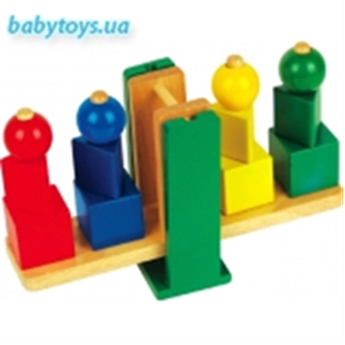

Рис.6 Варіант

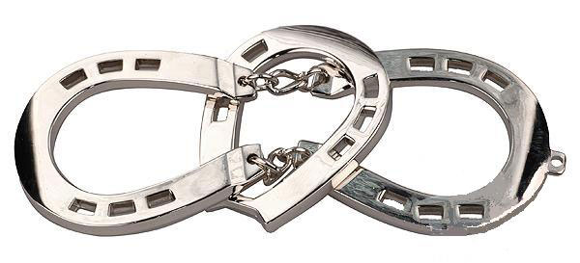

Рис.7 Варіант 7

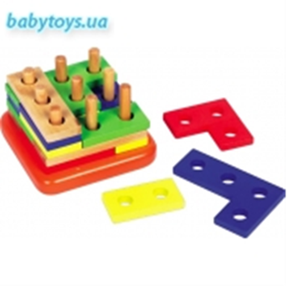

Рис.8 Варіант 8

**Таблиця №1**

**Характеристика відомих пристосувань**

|  |  |  |  |  |  |  |  |  |  |  |  |  |  |  |  |  |  |
| --- | --- | --- | --- | --- | --- | --- | --- | --- | --- | --- | --- | --- | --- | --- | --- | --- | --- |
| № | Вимоги до виробу | Варіант  **№1** | Варіант  **№2** | Варіант  **№3** | Варіант  **№4** | Варіант  **№5** | Варіант  **№6** | Варіант  **№7** | Варіант  **№ 8** |  |  |  |  |  |  |  |  |
| 1 | **Має розвивальний характер** | **+** | **+** | **+** | **+** | **+** | **+** | **+** | **+** |  |  |  |  |  |  |  |
| 2 | **Ігрові можливості** | **-** | **-** | **-** | **-** | **+** | **+** | **-** | **-** |  |  |  |  |  |  |  |
| 3 | **Безпечна для дитини** | **+** | **-** | **+** | **+** | **+** | **+** | **+** | **+** |  |  |  |  |  |  |  |
| 4 | **Виготовлена з натурального та екологічно чистого матеріалу** | **+** | **-** | **+** | **+** | **+** | **+** | **-** | **+** |  |  |  |  |  |  |  |
| 5 | **Оригінальна та проста у виготовленні.** | **+** | **+** | **-** | **+** | **-** | **-** | **-** | **+** |  |  |  |  |  |  |  |
| 6 | **Відповідає віковим особливостям** | **+** | **-** | **-** | **+** | **+** | **+** | **-** | **+** |  |  |  |  |  |  |  |
| 7 | **Мало затратна у виготовленні.** | **+** | **+** | **+** | **+** | **+** | **+** | **-** | **-** |  |  |  |  |  |  |  |
| 8 | Має відповідати **всім поставленим вимогам.** | **-** | **-** | **-** | **-** | **-** | **-** | **-** | **-** |  |  |  |  |  |  |  |
| 9 | Має мати **естетичний вигляд.** | **+** | **-** | **-** | **+** | **+** | **+** | **-** | **+** |  |  |  |  |  |  |  |

Перейдемо до безпосереднього визначення конструкції іграшки-головоломки з урахуванням функціональних можливостей і міркувань економії при виборі матеріалу.

Проаналізувавши варіанти іграшок, наявність відповідних матеріалів та інструментів, визначимо найбільшу кількість переваг іграшки - головоломки. Будую таблицю №2, в яку вношу свої рішення після обґрунтування технічних вимог під час конструювання іграшки, позначаючи виконані умови знаком «+». Краще розпочати з вимог які можна виконати.

**Таблиця №2**

|  |  |  |  |
| --- | --- | --- | --- |
| № | Вимоги до конструкції | Досягнена мета | Шляхи досягнення мети |
| 1. | Має розвивальний характер | + | Конструктивні особливості запозичимо у конструкції № 1,2,3,4,5,6,7,8 **( розширимо розвивальні можливості варіанту №1 збільшивши кількість деталей)** |
| 2. | Ігрові можливості | + | Конструктивні особливості запозичимо у конструкції № 1 **(розширимо ігрові можливості виробу, за рахунок ще однієї деталі)** |
| 3. | Безпечна для дитини | + | Конструктивні особливості запозичимо у конструкції № 1,3,4,5,6,7,8 |
| 4. | Виготовлена з натурального та екологічно чистого матеріалу | + | Конструктивні особливості запозичимо у конструкції № 1,3,4,5,6,8 |
| 5. | Оригінальна та проста у виготовленні. | + | Конструктивні особливості запозичимо у конструкції № 1,2,4,8 |
| 6. | Відповідає віковим особливостям | + | Конструктивні особливості запозичимо у конструкції № 1,4,5,6,8 |
| 7. | Мало затратна у виготовленні. | + | Конструктивні особливості запозичимо у конструкції № 1,2,3,4,5,6 |
| 8. | Має відповідати всім поставленим вимогам. | + | Конструктивні особливості запозичимо у конструкції № 1 |
| 9. | Має мати естетичний вигляд. | + | Конструктивні особливості запозичимо у конструкції №1,4,5,6,8 |

**ІІ Конструкторський етап**

Таблиці №1 та №2 сприяють розробці ескізу іграшки-головоломки.

**(розширимо ігрові можливості виробу, за рахунок ще однієї деталі- « дуги-основи»)**

Рисунок 9 Ескіз.

Іграшка-головоломка “Коник-стрибунець”

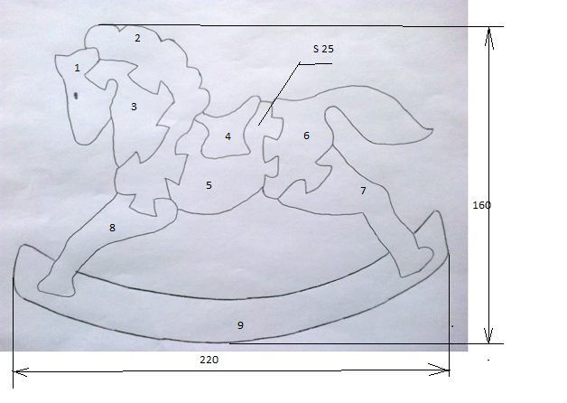

**Таблиця №3**.Спеціалізація виробу

|  |  |  |  |  |
| --- | --- | --- | --- | --- |
| № | Назва деталі | Кількість шт | Матеріал | Розмір мм |
| 1. | Деталь №1 | 1 | Деревина | За шаблоном |
| 2. | Деталь №2 | 1 | Деревина | - |
| 3. | Деталь №3 | 1 | Деревина | - |
| 4. | Деталь №4 | 1 | Деревина | - |
| 5. | Деталь №5 | 1 | Деревина | - |
| 6. | Деталь №6 | 1 | Деревина | - |
| 7. | Деталь №7 | 1 | Деревина | - |
| 8. | Деталь №8 | 1 | Деревина | - |
| 9. | Деталь №9 (основа) | 1 | Деревина | - |

**ІІІ Технологічний етап**

Технологічна картка виготовлення іграшки-головоломки

**Таблиця №4**

|  |  |  |  |  |
| --- | --- | --- | --- | --- |
|  | **№**  **п/п** | **Назва технологічної операції** | **Ескіз** | **Інструменти та обладнання** |
| 1 | Підбір матеріалу  (дошка 250*200*25) |  | Лінійка, олівець |
| 2 | Шліфування поверхні | Шліфувальний папір |
| 3 | Перенесення зображення із шаблону |  | Копіювальний папір, олівець |
| 4 | Випилювання деталей |  | Ручний лобзик |
| 5 | Шліфування деталей | Шліфувальний папір |
| 6 | Захист поверхні лаком, складання виробу |  | Водоемульсійний лак, щітка |

Оцінка якості сконструйованого та відомих виробів розраховується за формулою:

Кп= Кід– Квідх.мах ,

де Кп – коефіцієнт питомого виробу;

Кід - ідеальний коефіцієнт виробу (теоретичний) = 1;

Квідх.мах = 1/в, де в – кількість поставлених позитивних вимог.

К1=1-1/7=0,858; К5=1-1/7=0,858; К9=1-1/9=0,889.

К2=1-1/3=0,667; К6=1-1/7=0,858;

К3=1-1/4=0,75; К7=1-1/2=0,5;

К4=1-1/7=0,858; К8=1-1/6=0,834;

Коефіцієнт максимально можливий (Кмах) розраховується:

Кмах=Кід-1/С, де С- кількість вимог; Кмах=1-1/9=0,889.

Результати фіксуються у таблиці №5 і порівнюються.

**Таблиця №5**

|  |  |
| --- | --- |
| Виріб | Коефіцієнт якості |
| 1-й | 0,858 |
| 2-й | 0,667 |
| 3-й | 0,75 |
| 4-й | 0,858 |
| 5-й | 0,858 |
| 6-й | 0,858 |
| 7-й | 0,5 |
| 8-й | 0,834 |
| Сконструйований | 0,889 |
| Максимально можливої якості на основі поставлених технічних вимог | 0,889 |

**ІV Заключний етап**

Оцінимо порівнянням функціональних можливостей восьми пристосувань і сконструйованого.

Відносний аналіз показує, що виготовлений виріб є прототипом конструкції №1 , **за рахунок внесених конструктивних змін (збільшення кількості деталей та основи) нам вдалось виконати всі вимоги що ставились до проектованого виробу.** Виріб не складний у виготовлені, потребує мінімальної кількості фінансових затрат, проте несе ігрову та розвивальну функції.

**Оцінка**

1. **Має розвивальний характер**
2. **Ігрові можливості**
3. **Безпечна для дитини**
4. **Виготовлена з натурального та екологічно чистого матеріалу**
5. **Оригінальна та проста у виготовленні.**
6. **Відповідає віковим особливостям**
7. **Мало затратна у виготовленні.**

Результати випробувань засвідчили: дана іграшка надійна**, безпечна для дитини має ігрову та розвивальну функцію. Рекомендована для дітей дошкільного та молодшого шкільного віку. Сприяє розвитку розумових здібностей та дрібної моторики, виховує позитивне ставлення до навколишнього природнього середовища та традицій, культури, обрядів нашого народу.**

На мою думку, мою роботу можна оцінити на 11 балів.

**Розрахунок витрат**

Дошка 250×200*25 (1шт) =1 грн;

Наждачний папір 50см = 1 грн;

Пилочка до ручного лобзика (1шт) =25 коп;

Лак, пензлик = 5,50 грн;

Всього витрачено **7,75 грн.**

**Пояснювальна записка**

Вартість подібної іграшки становить близько 40 гривень. Економія досить суттєва зважаючи на те що технологія виготовлення не складна. Звичайно, можна б було виготовити складнішу іграшку, проте вона не нестиме ігрової функції та не підійде для віку моєї сестрички. Кошти що заощадив використаю на подарунок мамі.

